Komunikat z zawodów strzeleckich

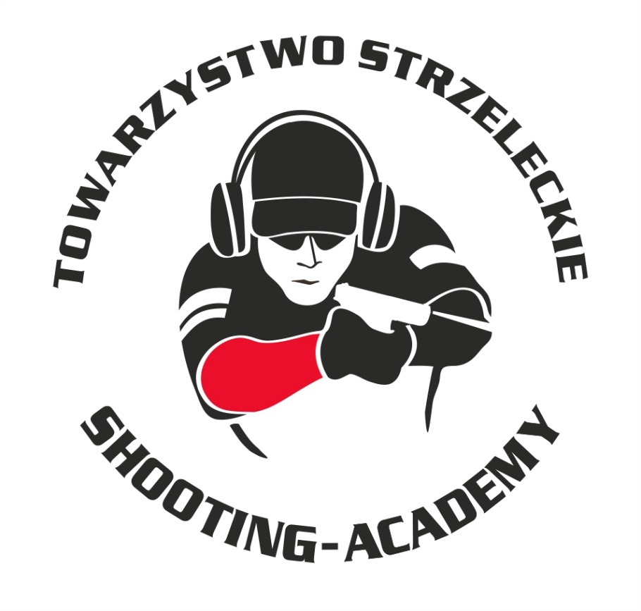

Organizator :
Towarzystwo Strzeleckie Shooting-Academy

Termin :
14.04.2024 r.

Miejsce :
Strzelnica Shooting-Academy Parzęczew k/Łodzi

Karabin Centralnego Zapłonu 50m Open
# | zawodnik | klub | wynik
1 | SZARSKI Jacek | SHOOTING-ACADEMY Łódź | 101
2 | CIESIELSKA Jolanta | SHOOTING-ACADEMY Łódź | 91
3 | SZYSZKA Łukasz | SHOOTING-ACADEMY Łódź | 88
4 | ANDRZEJEWSKI Jarosław | SHOOTING-ACADEMY Łódź | 85
5 | OSIECKI Konrad | SHOOTING-ACADEMY Łódź | 84
6 | MITROWSKI Tomasz | SHOOTING-ACADEMY Łódź | 79
7 | GOLISZ Aneta | SHOOTING-ACADEMY Łódź | 71
8 | MAŁAGOWSKI Marcin | KOLIMATOR Łódź | 69
9 | GOLISZ Marcin | SHOOTING-ACADEMY Łódź | 45

Karabin Centralnego 50m Standard
# | zawodnik | klub | wynik
1 | ANDRZEJEWSKI Jarosław | SHOOTING-ACADEMY Łódź | 92
2 | GUZIAK Michał | SHOOTING-ACADEMY Łódź | 82
3 | MITROWSKI Tomasz | SHOOTING-ACADEMY Łódź | 68
4 | GOLISZ Marcin | SHOOTING-ACADEMY Łódź | 61
5 | FTOMOV Seweryn | SHOOTING-ACADEMY Łódź | 56
6 | GOLISZ Aneta | SHOOTING-ACADEMY Łódź | ⁰

Karabin Bocznego Zapłonu 50 m Open
# | zawodnik | klub | wynik
1 | SZARSKI Jacek | SHOOTING-ACADEMY Łódź | 98
2 | MAŁAGOWSKI Marcin | KOLIMATOR Łódź | 91

Karabin Bocznego Zapłonu 50m Standard
# | zawodnik | klub | wynik
1 | MAŁAGOWSKI Marcin | KOLIMATOR Łódź | 76

Pistolet Centralnego Zapłonu 25m
# | zawodnik | klub | wynik
1 | BIELIŃSKI Jarosław | SHOOTING-ACADEMY Łódź | 92
2 | GOLISZ Marcin | SHOOTING-ACADEMY Łódź | 89
3 | OSIECKI Konrad | SHOOTING-ACADEMY Łódź | 87
4 | SZYSZKA Łukasz | SHOOTING-ACADEMY Łódź | 83
5 | SZARSKI Jacek | SHOOTING-ACADEMY Łódź | 82
6 | KIEMONA Jerzy | SHOOTING-ACADEMY Łódź | 72
7 | GUZIAK Michał | SHOOTING-ACADEMY Łódź | 71 (3x9)
9 | FTOMOV Seweryn | SHOOTING-ACADEMY Łódź | 71 (1x9)
10 | ANDRZEJEWSKI Jarosław | SHOOTING-ACADEMY Łódź | 68
11 | GOLISZ Aneta | SHOOTING-ACADEMY Łódź | 66
12 | CIESIELSKA Jolanta | SHOOTING-ACADEMY Łódź | 22
13 | MITROWSKI Tomasz | SHOOTING-ACADEMY Łódź | 17

Pistolet Bocznego Zapłonu 25m
# | zawodnik | klub | wynik
1 | BIELIŃSKI Jarosław | SHOOTING-ACADEMY Łódź | 89
2 | SZARSKI Jacek | SHOOTING-ACADEMY Łódź | 88
3 | MAŁACHOWSKI Marcin | KOLIMATOR Łódź | 74
4 | GOLISZ Aneta | SHOOTING-ACADEMY Łódź | 55

StalLufka Pistolet Centralnego Zapłonu
# | zawodnik | klub | wynik
1 | GOLISZ Marcin | SHOOTING-ACADEMY Łódź | 15,99
2 | BIELIŃSKI Jarosław | SHOOTING-ACADEMY Łódź | 17,45
3 | GUZIAK Michał | SHOOTING-ACADEMY Łódź | 29,38
4 | OSIECKI Konrad | SHOOTING-ACADEMY Łódź | 30,89
5 | GOLISZ Aneta | SHOOTING-ACADEMY Łódź | 34,25
6 | SZYSZKA Łukasz | SHOOTING-ACADEMY Łódź | 35,01
7 | CIESIELSKA Jolanta | SHOOTING-ACADEMY Łódź | 38,87

StalLufka Karabinek PCC
# | zawodnik | klub | wynik
1 | BIELIŃSKI Jarosław | SHOOTING-ACADEMY Łódź | 12,05

Strzelba Dynamiczna 10 strzałów Manual
# | zawodnik | klub | wynik
1 | SZARSKI Jacek | SHOOTING-ACADEMY Łódź | 13,80
2 | ANDRZEJEWSKI Jarosław | SHOOTING-ACADEMY Łódź | 19,47
3 | GOLISZ Marcin | SHOOTING-ACADEMY Łódź | 28,30
4 | GOLISZ Aneta | SHOOTING-ACADEMY Łódź | 76,85
5 | GUZIAK Michał | SHOOTING-ACADEMY Łódź | 93,68

Strzelba Dynamiczna 10 strzałów Semi-Auto
# | zawodnik | klub | wynik
1 | SZARSKI Jacek | SHOOTING-ACADEMY Łódź | 13,32
2 | GOLISZ Marcin | SHOOTING-ACADEMY Łódź | 27,30
3 | SZYSZKA Łukasz | SHOOTING-ACADEMY Łódź | 28,16
4 | GOLISZ Aneta | SHOOTING-ACADEMY Łódź | 73,03

Obsada sędziowska :
- BIELIŃSKI Jarosław – Sędzia na torze/ Sędzia główny zawodów
- SUZIN Nikodem – Sędzia na torze/ Przewodniczący RTI

Przewodniczący RTI
SUZIN Nikodem

